Міністерство освіти і науки України
Національний університет «Львівська політехніка»
Інститут комп’ютерних наук та інформаційних технологій
Кафедра автоматизованих систем управління



Звіт
до лабораторної роботи № 7
з дисципліни
Основи програмування
на тему:
“ ФОРМАТНЕ ВИВЕДЕННЯ ТА ВВЕДЕННЯ ДАНИХ”

Виконав: студент ОІ-12
Дробот Михайло
Прийняв: асистент каф. АСУ
Островка Д.В.

Львів – 2022
Лабораторна робота №7
Тема: “ФОРМАТНЕ ВИВЕДЕННЯ ТА ВВЕДЕННЯ ДАНИХ”
Мета роботи: практично закріпити знання про організацію форматного виведення і введення даних у С-програмах; навчитись застосовувати специфікації виведення стандартної бібліотечної функції printf() для наочного відображення даних на екрані; отримати навики введення числової та іншої інформації через бібліотечну функцію scanf().
Завдання 1: Розрахувати значення кожного з цих виразів для заданих типів і значень змінних – всі розрахунки мають бути наведені в звіті. Визначити, в якій формі, з якою точністю, в яких позиціях екрану тощо відображатиметься кожне значення . Потім програмно реалізувати задану функцію printf() і порівняти отримані результати з прогнозованими
int s='A'; unsigned c=0x54, sm=c+s-'0';
с=0x54=01010001=84
Значення змінної s дорівнює АSCII коду символа А, а саме 65.
У виразі sm=c+s-'0' . елемент '0' буде дорівнювати ASCII коду нуля, а саме 48
Тому змінна sm дорівнюватиме 84+65-48, тобто 101(в десятковій системі)=1100101(в двійковій)
printf( "\n sm=%c=%d\n mc=%#08X \n exp=%d", sm, sm, sm&~c, c%3);
Спершу, злівого краю вгорі буде виведено значення sm=%c=%d, а саме %с стане символом e, ASCII-код якого рівний значенню sm, а саме 101. Замість %d буде десяткове значення змінної sm, а саме 101. На початку нового рядка буде виведено mc, потім після знака дорівнює буде виведено шістнадцяткове значення виразу sm&~c , яке буде записане з префіксом, що позначає шістнадцяткове число . Запис цього числа буде складатися з восьми символів. Число буде доповнене нулями спереду.Значення виразу sm&~c рівне 21 в шістнадцятковій системі числення. Тому що: спочатку проводимо операцію ~c, результатом буде 10101110, потім проводимо побітове І між значенням sm та ~c. 1100101&10101110=00100001 , що дорівнює 21(в шістнадцятковій системі числення). Спочатку наступного рядка буде виведено
Exp дорівнює значенню виразу c%3, тобто остачі від ділення числа 84 на 3, яка рівна нулю. Програма все порахувала успішно. Результати співпали.
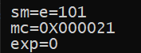
Завдання 2: long t=0xb1d2; double y=-441731.7e-6;
Написати програму (краще дві окремі програми), в якій реалізувати різні можливі форми виведення значень цих змінних, використовуючи відповідні специфікації формату.
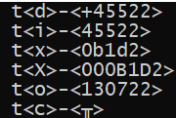
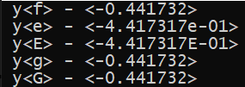
Завдання 3: Написати коротку програму, в якій перевірити правильність розрахунків значень виразів з п. 2 індивідуального завдання лабораторної роботи №6.

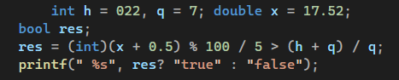
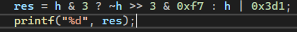
Завдання 4: Розробити ще одну програму, в якій реалізувати виведення значення виразу, заданого в п. 3 індивідуального завдання попередньої лабораторної роботи. Оголосити необхідні змінні та організувати введення з клавіатури їхніх значень.
Задача: Задано довге ціле число. Написати вираз, який перевіряє, чи в k-тому розряді двійкового коду цього числа записано 1. Підказка: розряди рахуються від наймолодшого, який вважається нульовим.
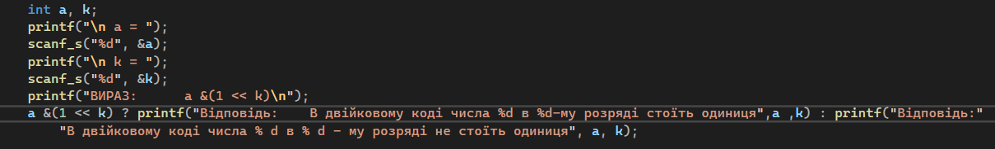
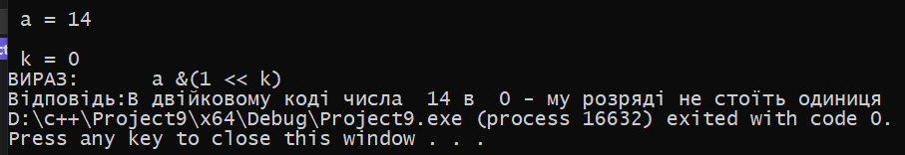
Дійсно число 14 в двійковому коді виглядає так: 1110, в нульовому розряді нуль, тобто одиниці немає.
Висновок: я практично закріпив знання про організацію форматного виведення і введення даних у С-програмах; навчився застосовувати специфікації виведення стандартної бібліотечної функції printf() для наочного відображення даних на екрані; отримав навики введення числової та іншої інформації через бібліотечну функцію scanf().

